2011年7月高等教育自学考试福建省统一命题考试
日本国概况 试卷
(课程代码00608)
(本大题共10小题。每小题1分，共10分)请在每小题的
空格中填上正确答案。错填、不填均无分。
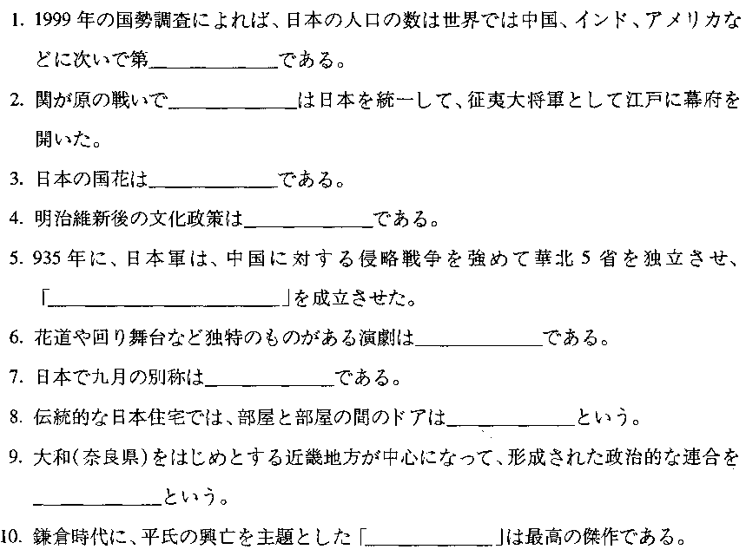
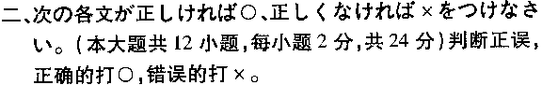
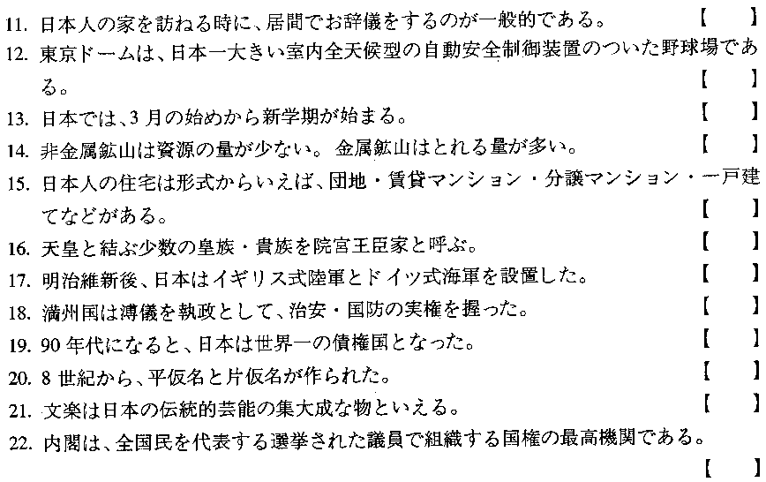
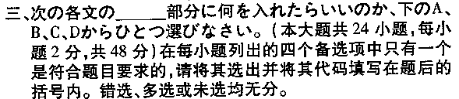
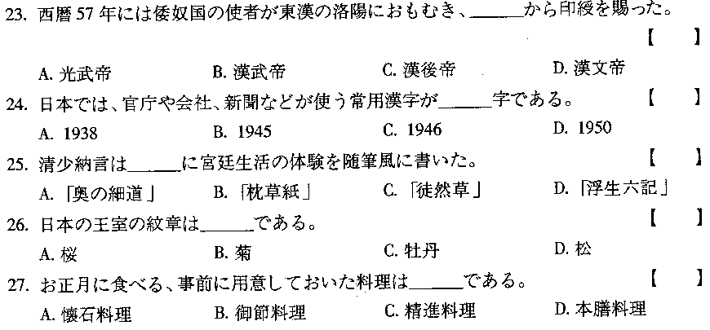
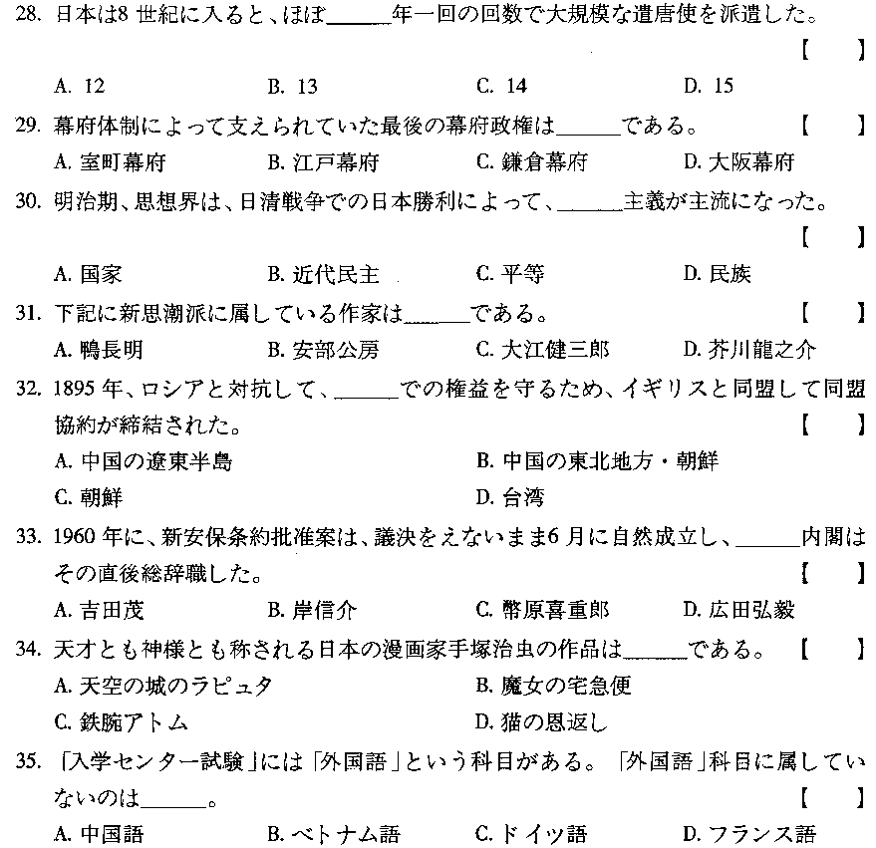
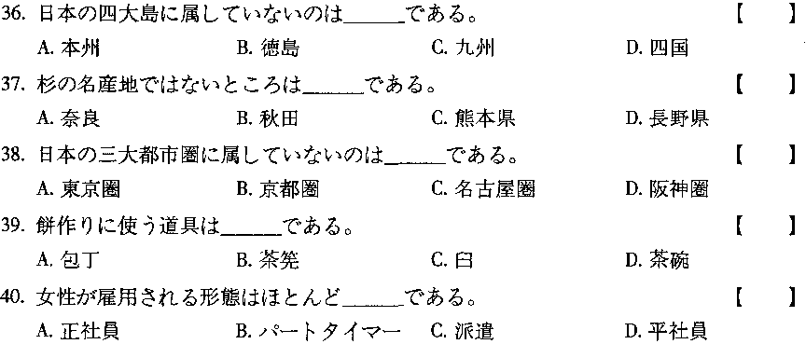
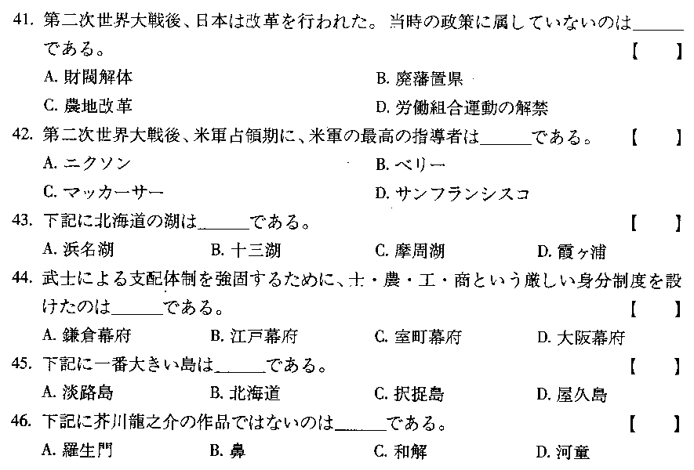
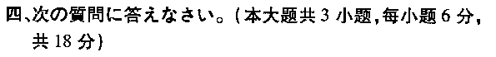[本科目答案页面导航：http://zk.ikaoti.cn/zikao.htm]

